MIGUEL ANGEL (1475-1564) DEL CINQUECENTO AL MANIERISMO

MIGUEL ANGEL ARQUITECTO

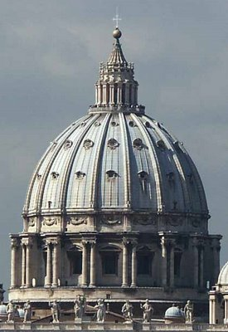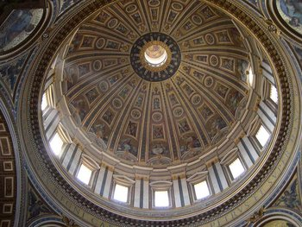
Cúpula de san Pedro del Vaticano 1588-1589. Ciudad del Vaticano

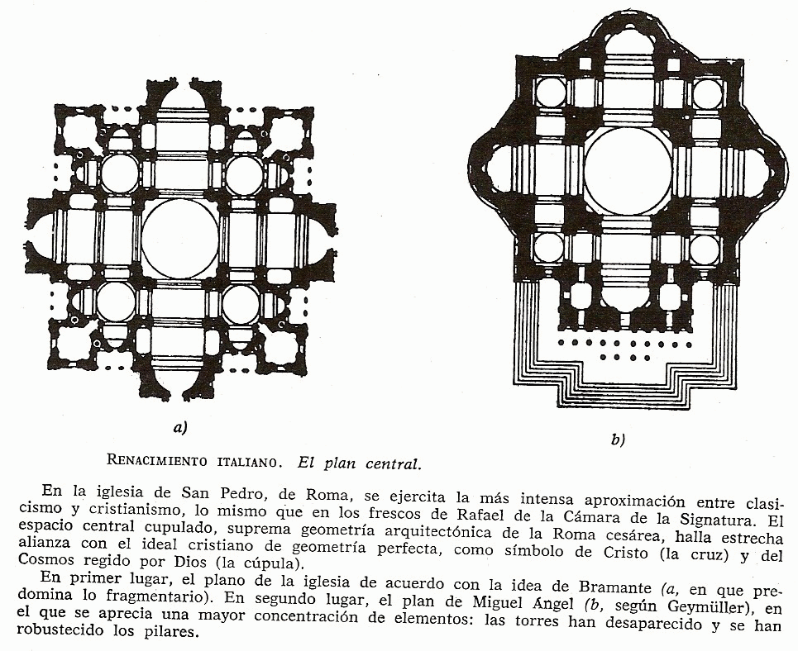
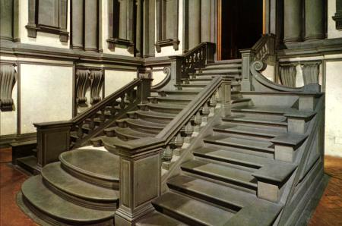 Escalera de la Biblioteca Laurenciana

Durante la década de 1520, Miguel Ángel diseñó de la Biblioteca Laurenciana la sala de lectura y vestíbulo con la escalinata de acceso, anexa a la citada iglesia, aunque los trabajos no finalizaron hasta varias décadas después y ya no bajo la dirección del maestro toscano.
Miguel Ángel tomó como punto de referencia el tipo de articulación de muros desarrollado por sus predecesores florentinos, pero en lugar de seguir con fidelidad los cánones clásicos estipulados por griegos y romanos, Miguel Ángel utilizó estos motivos —columnas, frontones, ménsulas— de manera más personal y expresiva.
El vestíbulo o rizzetto (construido en 1559 por Bartolomeo Ammannati) invita al silencio con sus ventanas ciegas de estípites colgantes y peraltados que se unen a las vigas del techo. Destaca en éste, la triple escalinata que se resume en una sola rampa, planeada por Miguel Ángel y que es el ejemplo perfecto de la Arquitectura del Manierismo.
Escaleras arriba, la sala de lectura es con reiterada contraposición de vanos ciegos rectangulares y cuadrados, una individualizada y recoleta insistencia al estudio y la meditación
En realidad se trata sólo de un vestíbulo (rizzetto) para comunicar el claustro con la galería de la biblioteca (también suya y a la que pronto dedicaremos otro post), salvando la altura entre ambas.
Para su realización, alargada en el tiempo por cuestiones personales y políticas, Miguel Ángel cambió por completo el concepto de arquitectura, borrando de un solo plumazo el clasicismo del Cinquecento.
Nada más entrar vemos su desproporción manifiesta (muy estrecho para su enorme altura) y una extraña sensación. La arquitectura más parece la de una fachada al exterior con sus frontones, columnas vistas…Ocurre, además, que los elementos se agigantan de forma desproporcionada, rompiendo con la armonía tradicional del renacimiento.
Y todo, utilizando la bicromía que hiciera famosa Brunelleschi pero dándole la vuelta: ya no nos distingue lo estructural y activo de lo pasivo, sino que nos remarcan aún más los elementos arquitectónicos y su sufrimiento en un mundo ya sin reglas posibles, impedido de la belleza, siempre amenazado por la muerte.
En este espacio la escalera (realizada por Ammanatti siguiendo las cartas del maestro) es un verdadero objeto más digno de admiración que de uso (de nuevo una ruptura del ideal de equilibrio del clasicismo)
Como hablan Morán y Checa acerca de Palladio, se convierte en una idea abstracta, un puro amasijo de volúmenes y formas, casi como si fuera una escultura (o arquitectura) contemporánea De tres entradas que convergen en una final a través de dos volutas, sus peldaños curvilíneos crean una enorme movilidad que termina desparramándose por completo en los tres inferiores, generándose una nueva sensación de constante crecimiento que muy pronto llenará la estancia.

MIGUEL ANGEL ESCULTOR

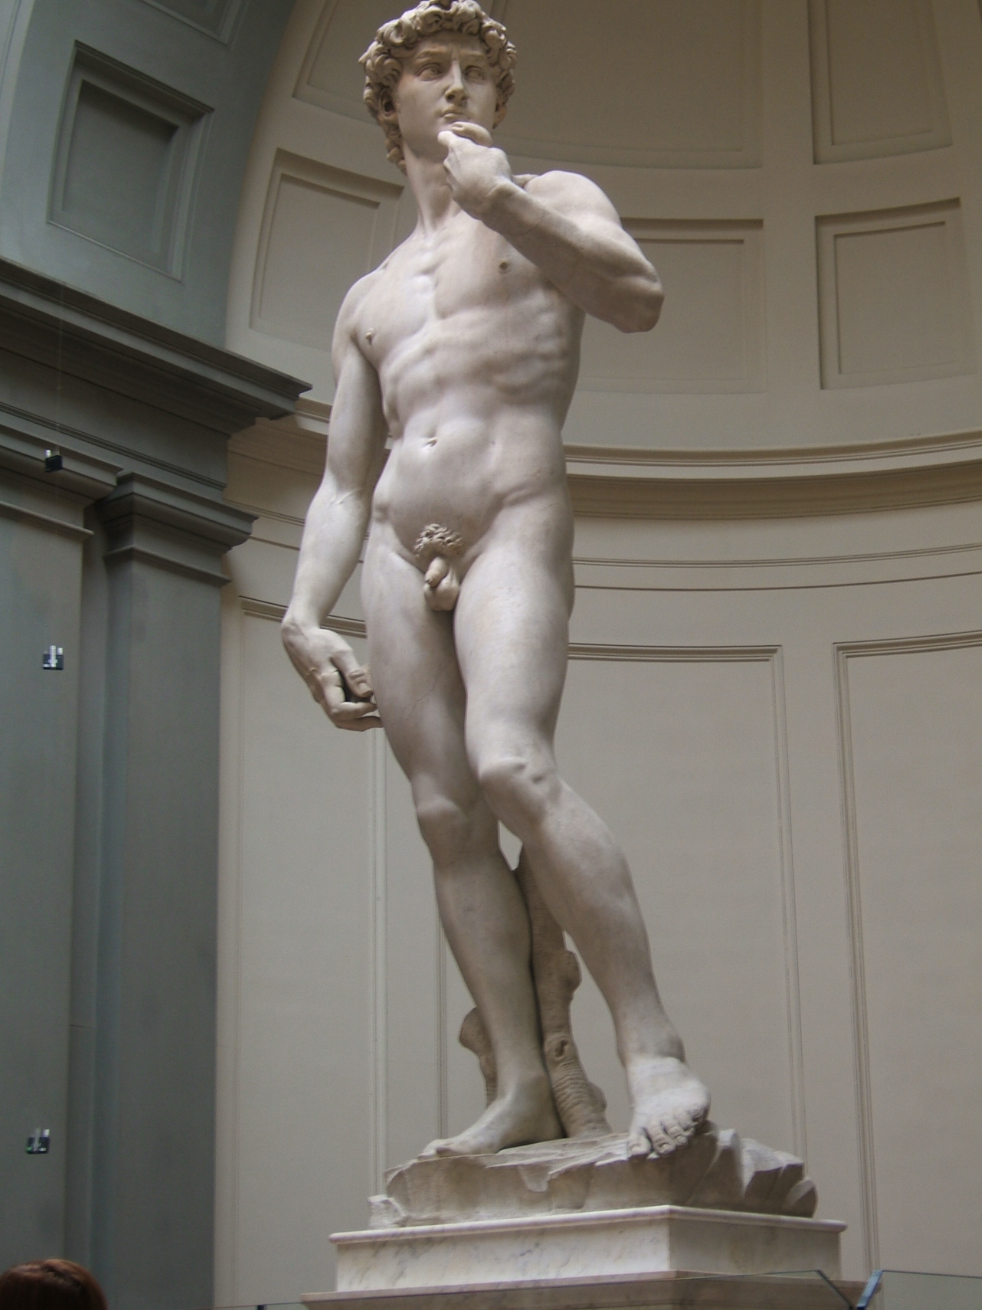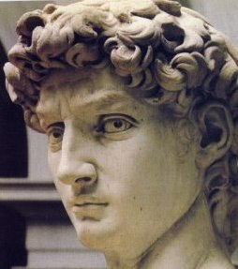

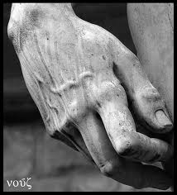 David 1501-1504. Galleria dell’Accademia, Florencia

ANÁLISIS

La escultura que comentamos representa a un hombre joven en actitud de marcha, con la mano izquierda sobre el muslo correspondiente en ademán de agarrar una piedra, mientras que con la opuesta sujeta los extremos de una honda que se desliza por el hombro izquierdo. Su frontalidad es sólo aparente, pues el leve giro de la cabeza obliga al espectador que la contempla a cambiar su punto de mira que, igualmente, se inclina hacia el mismo lado izquierdo.
Toda la obra respira un aire clásico: la curva inguinal, la preocupación por la musculatura o la propia orientación temática parecen confirmar dicha afirmación. No obstante, una observación atenta de sus rasgos corporales, gestos o expresión del rostro, ponen al descubierto el apasionamiento de un hombre sometido a una gran tensión.
La escultura, de 4,10 m de altura lleva la mano izquierda a la honda, que cae sobre el hombro y la espalda, mientras que el brazo derecho pende verticalmente. La cabeza se mueve también hacia la derecha, sesgadamente, ofreciendo el perfil al espectador que mira frontalmente. Una pierna, ligeramente doblada, avanza hacia delante, mientras la otra, tensa, obliga a una ligera comprensión del torso, a la manera de algunos kouroi griegos. La obra está hecha para ser vista de frente y tiende a marcar lo desmesurado de las proporciones: la mirada se desliza por las piernas y el tronco hasta alcanzar el gesto contenido del rostro, consciente del eje sobre el que gira, del que es ligeramente excéntrica. Las características del bloque eran una dificultad a superar, pero también una condición que el artista aceptaba ya que le permitía concentrar en la imagen la máxima energía, e incluso concebir la figura del héroe en el momento de la concentración de la voluntad en vistas a la acción a ejecutar. El artista no representa la acción, sino su impulso moral, la tensión interior que precede el desencadenamiento del acto. La figura está en tensión: la pierna derecha, sobre la que se apoya, el pie izquierdo que se aleja, la mano con la honda, el codo doblado, el cuello girado..., ningún miembro está estático o relajado; sin embargo, se rompe cualquier sensación simétrica (equilibradora) con una mayor tensión del brazo y pierna izquierdos.
El movimiento es contenido, centrípeto, con líneas de fuerza que retornan al bloque de piedra. La cabeza nos permite percibir la pasión del rostro, con su intensa sensación de vida interior, de figura que respira, casi jadeante, a la expectativa de un acontecimiento culminante. Es la misma expresión patética, fuerte, dramática, del Moisés, del Esclavo... Es la terribilitá de Miguel Angel.
Frente a la técnica del modelado previo en escayola o cera, Miguel Ángel prefiere el cincelado directo a partir de la piedra. «Empezaba desde la parte frontal del bloque de mármol y descubría la figura a medida que avanzaba en profundidad, como si estuviera esculpiendo un friso. El mismo afirmó en alguna ocasión que presentía la forma final en el interior del bloque pétreo: «Yo sólo quito lo que sobra, la estatua ya está ahí». Son palabras que la tradición le atribuye.

COMENTARIO

Si el paso de Miguel Ángel por el campo de la arquitectura y de la pintura es decisivo para el destino de ambas artes, en el de la escultura lo es aún más. No sólo todos los escultores del siglo resultan a su lado verdaderos pigmeos, sino que en su estilo se encuentra ya todo el manierismo posterior a él, y en su germen, el estilo barroco.
Tras la Piedad del Vaticano (1497) y la Virgen de Brujas (1500), esculpe el David (1501), considerada como la obra culminante de su etapa de juventud. De tamaño colosal, nada ha producido hasta entonces el Renacimiento que pueda comparársele. Según nos cuentan sus biógrafos, en su origen fue un enorme bloque de mármol comenzado a desbastar cuarenta años antes por Agostino di Duccio que, incapaz de darle la forma deseada después de diversas tentativas, lo había abandonado. Será Miguel
Ángel quien, tras una breve estancia en Roma, reciba el encargo de los administradores de Santa María in Fiore de aprovechar esta pieza marmórea. Ejecuta la obra en apenas tres años. La forma estrecha y alargada condiciona el resultado, amén de las dificultades técnicas a las que debe hacer frente. Su genialidad radica en haber concentrado en ella, pese a tales limitaciones, toda la tensión que transmite tan vigorosa composición.

Recientemente se ha señalado que el David «puede considerarse como la síntesis de los ideales del Renacimiento florentino. El artista expresa la vibración de los huesos, arterias y músculos bajo la piel, hasta producir un efecto dinámico que se proyecta en un movimiento centrípeto cuyas líneas de fuerza retornan una y otra vez a la figura. Es la sensación de vitalidad interna de un cuerpo en continua tensión.
Esta manera de concebir las formas corporales supone un alejamiento del clasicismo en favor de la expresividad. Miguel Ángel se aleja de los cánones clásicos para mostrar la tragedia interior del personaje y dotarlo de la 'terribilitá' que, en adelante, caracterizará la práctica totalidad de sus obras. El David «constituye, pues, una de las más claras vulneraciones de la normativa clasicista», lejos de la pretensión del «estilo único» defendido por Leonardo. Lo cual no hace sino poner de manifiesto la contemporaneidad del escultor florentino.
Miguel Ángel integra en el David las figuras del Hércules pagano y del David cristiano, ya que si aquél fue el «símbolo de la fuerza en la antigüedad», éste es considerado como «la manufortis de la Edad Media». En él el autor no representa al pastor bíblico, sino que encarna al guerrero, que expresa las virtudes más aplaudidas por los florentinos: la fortaleza y la ira, exaltada como la virtud cívica por excelencia; la ira, condenada como vicio en los siglos bajomedievales, es elevada aquí a la categoría de virtud, puesto que ella dota de fuerza moral al hombre valeroso.
Si el David, según los deseos del propio Miguel Ángel, iba a presidir la entrada del Palacio de la Signoria de Florencia, debía ser la encarnación de los ideales de la república. Así lo entendió Vasari que, haciéndose eco de las opiniones de sus contemporáneos, llegó a afirmar: «De igual modo que David defendió a su pueblo y lo gobernó con justicia, así quienes rigen los destinos de esta ciudad deben defenderla con arrojo y gobernarla con justicia». David es el nuevo Hércules y junto a éste será el símbolo emblemático de la ciudad del Amo
El 14 de mayo de 1504, el David, o el Gigante como le llamaban los florentinos, es trasladado desde el taller del artista situado detrás de la catedral, hasta el pie de la escalinata del Palacio de la Signoria

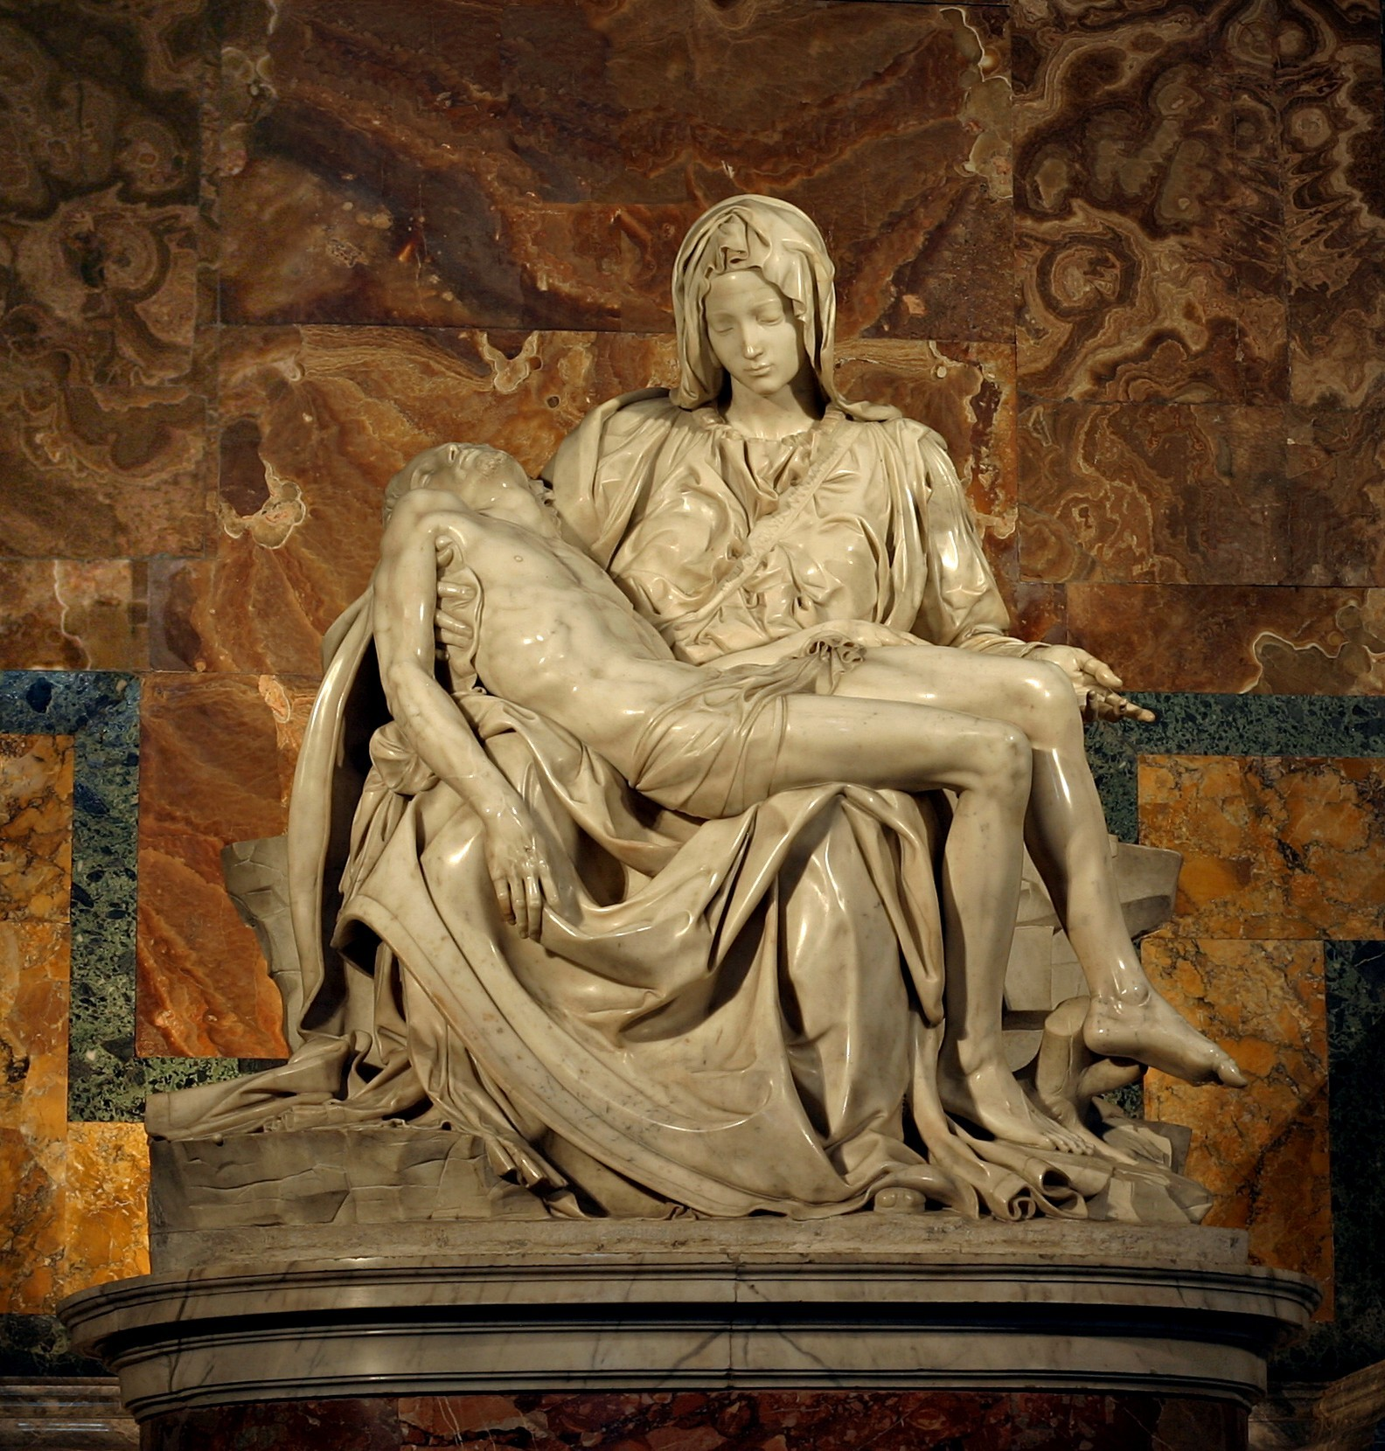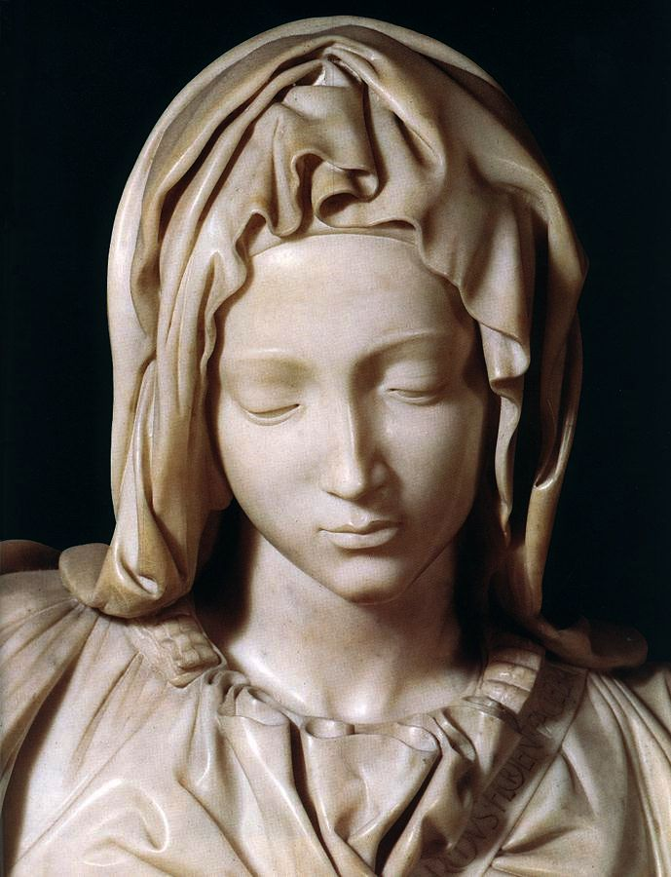
La Pietá 1497-1499 San Pedro del Vaticano, Roma

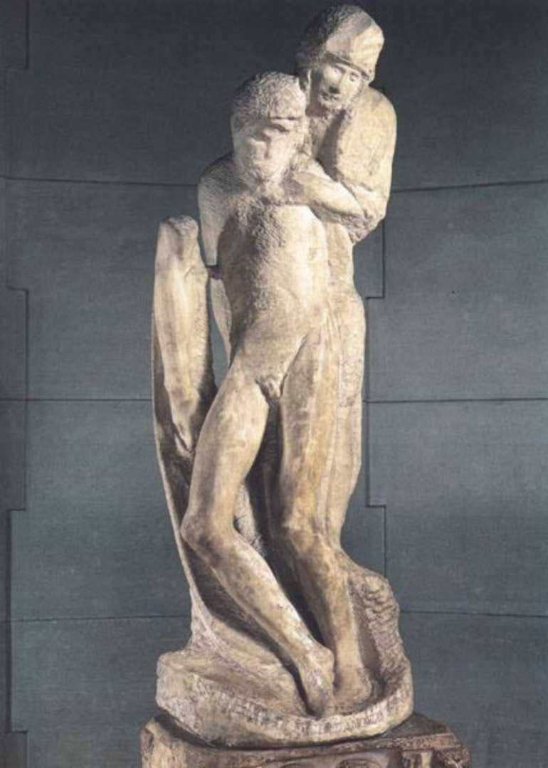 Piedad Rondanini 1552/53-1564. Castello Sforzesco, Milán

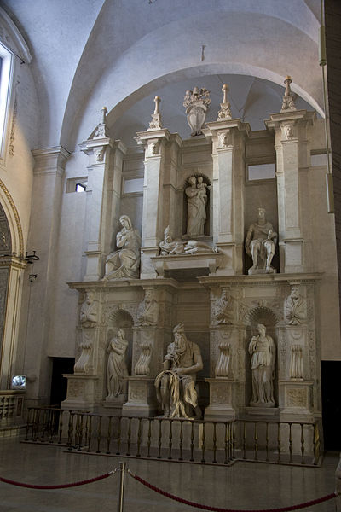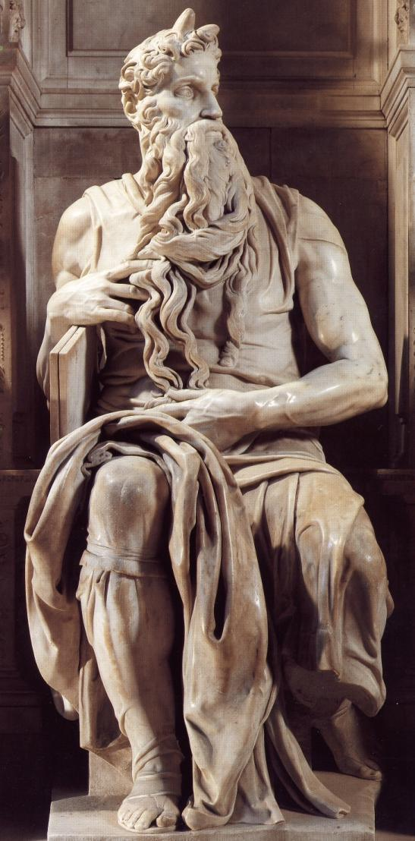
Tumba de Julio II (Moisés) 1542-1545. Iglesia de san Pedro in Víncoli, Roma.

IDENTIFICACIÓN Y CLASIFICACIÓN DE LA OBRA
Es una escultura renacentista del siglo XVI, perteneciente a la etapa de Cinquecento en Italia. Es la figura central de la tumba del Papa Julio II, que se encuentra en la iglesia de San Pedro in Víncoli, en Roma. Fue realizada en 1515 por Miguel Ángel Buonarotti, escultor florentino.
Está realizada en mármol blanco de Carrara y se trata de una escultura exenta o de bulto redondo, de cuerpo entero y sedente, auque dada la configuración del sepulcro (tipo fachada adherido al muro), la obra sólo puede ser contemplada frontalmente.
ANÁLISIS FORMAL
El tema es bíblico (un pasaje del Antiguo Testamento): el profeta Moisés, al regresar de su estancia de cuarenta días en el monte Sinaí, portando bajo el brazo las Tablas de la Ley para enseñárselas a los israelitas, contempla horrorizado cómo éstos han abandonado el culto de Jahvé (Jehová) y están adorando al Becerro de Oro. El tema representado (el episodio) hay que situarlo en una narración más extensa que abarcaría desde la vida de Moisés y el cautiverio del pueblo hebreo en Egipto, hasta que éste los conduce a la Tierra Prometida (Palestina), después de un largo periplo a través del desierto. Moisés nunca llegará a ver la tierra prometida por Jahvé, pero conducirá a su pueblo desde el cautiverio hasta la liberación.
El modelado es perfecto; Miguel Angel ha tratado el mármol, su material predilecto, como si fuera la más dócil de las materias (arcilla, plastilina, etc.). El estudio anatómico es de un naturalismo asombroso (los brazos del profeta exhiben la fortaleza y tensión de un atleta, a pesar de la edad madura del mismo). El mármol blanco pulido deja resbalar la luz. Las ropas caen en pliegues de gran naturalismo, donde los contrastes de luces y sombras que provocan las profundas oquedades en el mármol, otorgan a la figura su rotundo volumen.
La composición, muy estudiada, es cerrada, clásica; se estructura en un eje vertical desde la cabeza hasta el pliegue formado entre las piernas del profeta, cuya figura queda enmarcada por dos líneas rectas verticales en los extremos. Existe un ligero contrapposto (a pesar de la posición sedente) marcado por el giro de la cabeza y la simétrica composición entre brazo izquierdo hacia arriba y derecho hacia abajo, así como pierna izquierda hacia fuera y derecha hacia dentro. Las líneas rectas quedan dulcificadas y compensadas por dos líneas curvas paralelas: la que forma la larga y ensortijada barba hasta el brazo izquierdo, y la iniciada en el brazo derecho estirado hasta la pierna izquierda.
Con esta compleja composición, el artista sugiere el movimiento en potencia; los músculos están en tensión, pero no hay movimiento en acto. Consigue que este coloso no resulte pesado, sino grandioso. Capta el instante en que Moisés vuelve la cabeza y va a levantarse, lleno de furia ante la infidelidad de su pueblo. Esta ira, la "terribilitá", que le embarga se expresa en su rostro, que se contrae en un gesto ceñudo. y feroz, anticipo de la cólera que estallará en breve. Miguel Angel abandona los rostros serenos de su primera época y opta por una expresividad acentuada y dramática, anuncio del Barroco. Moisés está lleno de vida interior. Posiblemente sea producto no sólo de su propia evolución personal, sino también de la influencia que sobre él ejerció el descubrimiento del grupo helenístico del Laocoonte (1506). Es la culminación del idealismo dramático que caracteriza esta etapa de su producción escultórica y que también observamos en su pintura.
Podemos ver en esta escultura las características del estilo renacentista: búsqueda de la belleza ideal, acentuado naturalismo, interés por la figura humana y su anatomía (el cuerpo como expresión del ideal humanista de virtud y fortaleza y no como depósito del pecado, como era percibido en la Edad Media), tal como corresponde a la cultura antropocéntrica del periodo humanista; al igual que en la Antigüedad clásica, se crean: composiciones equilibradas, armoniosas, movimiento en potencia, perfección técnica. Todas estas características, no obstante, han de ser matizadas según la naturaleza de la obra y el autor del que se trate, ya que Miguel Ángel es, en sí mismo, un caso excepcional por la calidad de sus obras y la evolución estilística que ofrece en su larga vida: desde el idealismo clásico de influjo donatelliano hasta el dramatismo de sus obras de madurez o la distorsión (anticlásica) de sus últimas versiones de la Pietá, antecedentes ya del Barroco.
EL AUTOR
El escultor es Miguel Angel Buonarotti (1475-1564), el más importante del Cinquecento italiano. Imagen del genio renacentista, ejerce con maestría en todos los campos (arquitecto, pintor, poeta), aunque se siente escultor. Busca expresar en sus obras una Idea, en el sentido neoplatónico: una belleza que sea expresión de un orden intelectual. Toda su vida será un titánico esfuerzo por liberar la forma de la materia que la aprisiona. Podemos considerarlo, sin duda alguna, como la expresión del artista total.
Su trayectoria atraviesa distintas etapas artísticas (revisad el mapa conceptual):a) Juvenil (1491-1505), en Florencia, muy clasicista, en la que busca la Belleza ideal, como en la Piedad del Vaticano o el David. b) Madurez (1505-1534), en Roma, aparecen tendencias manieristas y empieza a disolverse el ideal estético clasicista, como en el Moisés y los Esclavos. c) Vejez (1548-1564), en que consuma la ruptura y busca la expresión de la Idea, como en su Piedad Rondanini.
INTERPRETACIÓN Y SIGNIFICADO DE LA OBRA
La obra, el Moisés, es de su segunda etapa. Pertenece al sepulcro del Papa Julio II, su mecenas, que se lo encarga en 1505, aunque el artista no lo termina hasta 1545, de un modo muy diferente a como lo había proyectado. El proyecto original consistía en una tumba exenta, a cuatro fachadas, con más de cuarenta grandiosas estatuas, que se colocaría bajo la cúpula de San Pedro del Vaticano. Este delirante proyecto irá reduciéndose por motivos económicos y familiares (ya muerto el pontífice) hasta que Miguel Angel lo diseña como un sepulcro adosado. Esculpe los Esclavos, alusivos a las ataduras de la vida humana, y la Victoria, pero no se encuentran en el sepulcro definitivo, emplazado en San Pedro in Víncoli, dónde sólo figuran siete estatuas: Raquel y Lía, que representan la vida contemplativa y la vida activa, el grandioso Moisés y algunas otras apenas desbastadas.
Simbolismo: algunos han querido ver en el Moisés un retrato idealizado del propio escultor o del Papa Julio II, temible guerrero y líder espiritual, al igual que el profeta bíblico. Otros piensan que puede ser un símbolo de los elementos que componen la Naturaleza; así, la barba representaría el agua y el cabello, las llamas del fuego. Para Miguel Angel podría simbolizar la fusión de la vida activa y la contemplativa, según el ideal neoplatónico.
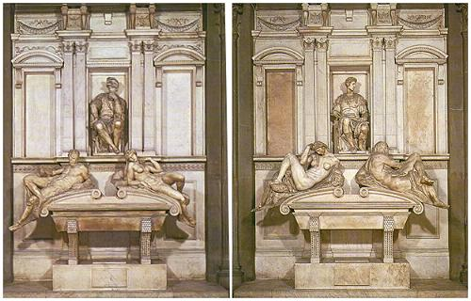
Tumbas de Lorenzo y Juliano de Médici
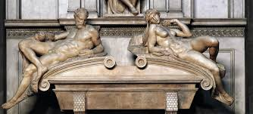Detalle

MIGUEL ANGEL PINTOR

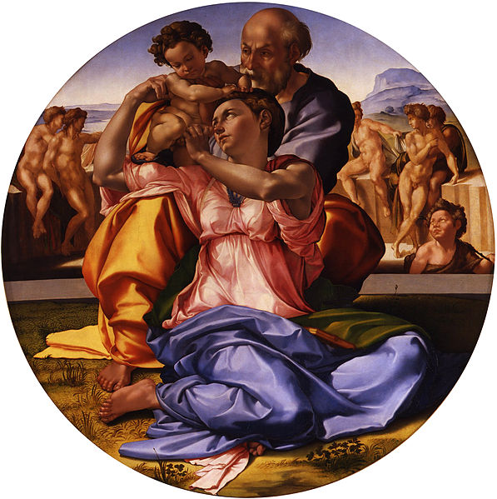Tondo Doni. 1503. Galería de los Uffizi, Florencia

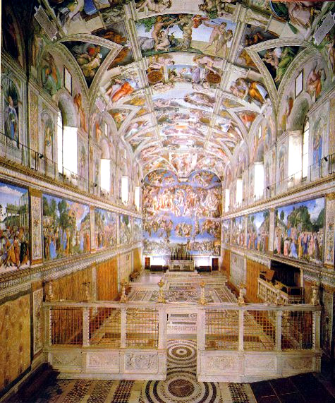 Capilla Sixtina (1508-1512), basílica del Vaticano. Roma

Detalles

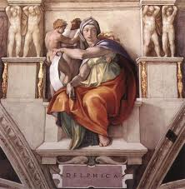 Sibilas y profetas

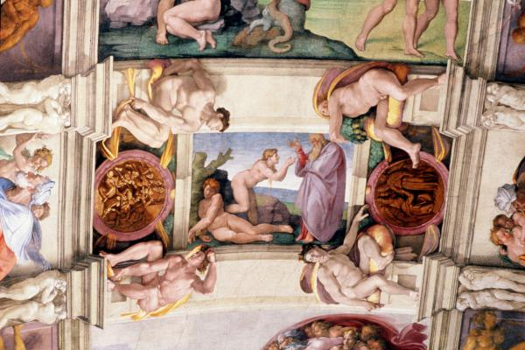

La obra fue encargada por el belicoso y temperamental papa Julio II, que sin duda admiraba mucho al escultor ya célebre, pero con el que se enfrentó muy a menudo a causa del inevitable choque de dos temperamentos fuertes…
Por el propio artista sabemos que el acuerdo de la petición (y por tanto la posibilidad de que los trabajos empezaran de inmediato) se firmó el 10 de mayo de 1508. Dice Miguel Ángel que ese día ha recibido “a cuenta” 500 ducados por la empresa “en la que comienzo hoy a trabajar”. Se refería, de momento, a los diseños preparatorios, pues pidió unos ayudantes a Florencia (Sangallo, Bugiardini y Granacci) que no llegaron a Roma antes del otoño y que le valieron al maestro de muy poco, pues tanto Condivi como Vasari (dos de los primeros biógrafos de Buonarroti) cuentan que los licenció sin que llegaran a empezar a pintar, suponemos que porque los sintió lejanos al grandioso proyecto que había diseñado, de donde surge el primer dato apabullante de la bóveda de la Sixtina y es que, en lo esencial -prescindimos de colaboradores que eran poco más que albañiles-, Miguel Ángel realizó la gigantesca obra prácticamente solo y subido en andamios cuya estructura también inventó…
Giuliano della Rovere (el papa Julio II) había pensado que se pintara a los doce apóstoles en sendos nichos y en el centro, decoraciones geométricas. Naturalmente ese proyecto tan parco y pobre quedó rápidamente eliminado ante el triunfal esplendor del proyecto miguelangelesco.
El proyecto de Miguel Ángel (el que realizó) consta básicamente de tres partes: abajo, los lunetos -que vienen a ser la parte final de las paredes-; después, los triángulos, y en los lados menores, las pechinas, que con los tronos de los Videntes (profetas y sibilas) forman la zona media; al centro, las historias o escenas bíblicas, unidas a la zona media por los desnudos (los famosos ignudi). Entre los lunetos, los niños tenentes; en el vértice de cada triángulo y sobre las pechinas, los desnudos broncíneos; sobre los plintos y a los lados de los tronos, los niños-cariátide; entre las parejas de los ignudi, los medallones con nuevos episodios bíblicos.

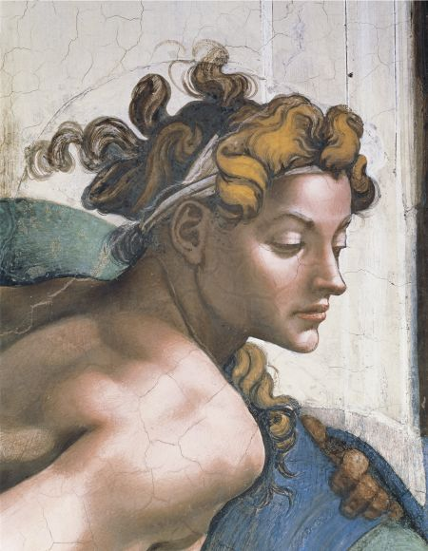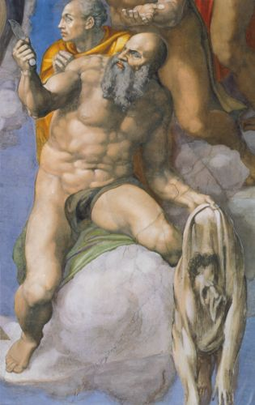
Pero siempre han llamado más la atención -al menos de los estudiosos- las figuras de interpretación más ambigua: las sibilas, los profetas y los muchachos desnudos que se llegó a decir eran un mero y caprichoso adorno (sin significado) en un pintor y escultor cuya especialidad y deseo estaban en el cuerpo masculino y singularmente joven. Esos muchachos bellos y en posturas manieristas que escoltan en medio un medallón con nuevas (pero menos visibles) escenas bíblicas, como la muerte de Urías, marido de Betsabé, o el sacrificio de Abraham, fueron perfectamente descifrados por el francés André Chastel, quien entendió -en un contexto neoplatónico y amante de los jóvenes- que esos muchachos de rostros por lo general cuidadamente hermosos, sólo podían ser una representación (entre tantas escenas bíblicas) de la Belleza, tal como la entendía el clasicismo antiguo…
La imagen más célebre de la bóveda es La creación de Adán, en la que destaca la belleza, otra vez, del hombre joven, y el perfil benévolo del barbado Jehová o Dios Padre que le da vida…
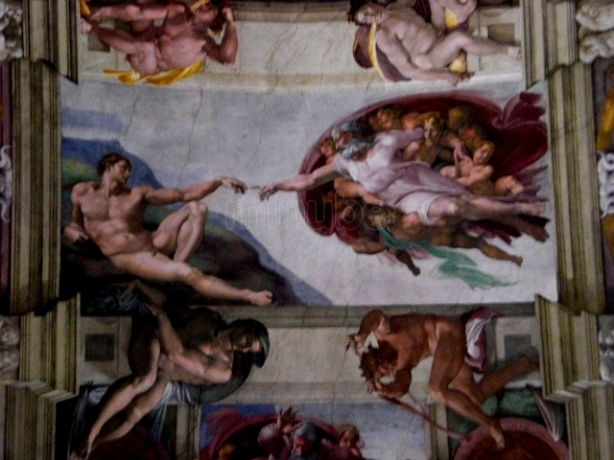
El mismo Dios en La creación de los astros aparece igualmente barbado y señalando con un dedo, rodeado de ángeles, pero con la expresión del rostro claramente huraña, si no airada… También se hacen notar, habitualmente, las imágenes de los profetas (por ejemplo, Zacarías, de perfil y leyendo un libro) y naturalmente las de las sibilas -conexión con el mundo clásico, que procedía de Virgilio y de la Edad Media-, destacando la Sibila Délfica, que mira a otra parte mientras sostiene en las manos un rollo de pergamino, o la Sibila Cumana, de perfil y absorta en la lectura de un gran libro.
La sibila de Cumas es una mujer mayor, si no vieja, de brazos fornidos. Es bien sabido el lado hombruno que poseen casi todas las (no muchas) mujeres pintadas por Buonarroti que, claramente, prefería pintar hombres. Se ha hecho notar, asimismo, que muchas de estas figuras planas, pintadas en un techo, tienen (y en la Sibila Cumana es muy evidente) una cierta propensión al relieve -a la sensación de relieve- muy propia de quien nunca dejó de considerarse a sí mismo mucho más escultor que pintor…
Otras imágenes más pequeñas son también destacables, como la de un joven David a punto de cercenar la cabeza de un Goliat tendido… O El castigo de Amán, una de las figuras -en escorzo manierista- que permanece desnuda… El conjunto resultó absolutamente soberbio y sabemos del asombro de muchos cardenales y autoridades palaciegas cuando vieron por vez primera la bóveda en octubre de 1512. Si Miguel Ángel ya era un maestro antes de la Sixtina, después pasó a tener un estatus profesional aún superior. Pero tenemos amplias noticias de que respiró al acabar tan ingente trabajo deseoso de retornar a la escultura.

Tendrían que pasar muchos años para que otro papa pensara completar la Sixtina (la capilla donde se desarrollan los cónclaves para elegir a un nuevo romano pontífice) pintando algo nuevo en la pared del altar. Se dice que la idea de que esa pared fuera decorada con la solemne escena de un Juicio Final data de 1533 y del papa Clemente VII, que murió sin que se concretara el proyecto. Tendría que llegar Julio III para que retomara el asunto (que también le gustaba) y pensara en un Miguel Ángel que ya no era joven y que estaba adornado por todas las contradicciones del genio. El proyecto se firmó en abril de 1535, y a fines de ese año estaba construido el andamiaje y listo el boceto principal (que es el que se pintó), aunque lógicamente existieron otros.
La escena central es la que da sentido al conjunto. Un Cristo en majestad, a cuyo lado está la Virgen y algunos santos, declara con el brazo alzado que los bienaventurados irán con él a la Gloria, mientras que los precitos y condenados caerán para siempre al infierno. Por ello el total de la pintura (sobre esta escena central) crea dos bloques multitudinarios que ascienden -los de la izquierda- y descienden -los de la derecha- en cuyo fondo -como otra concesión pagana, propia del mundo que había vivido Miguel Ángel- está Caronte en su barca dando con un remo a los condenados…
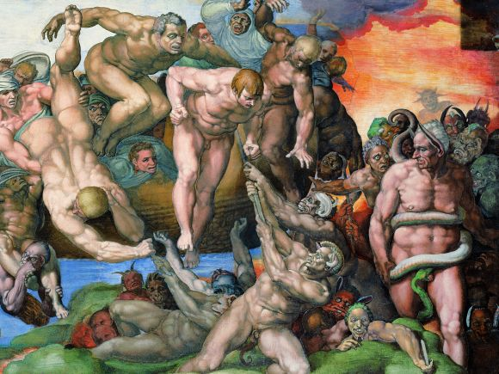

Muchas figuras no son conocidas, y en el original todas (sin excepción) estaban desnudas, bien porque salían de sus tumbas, bien porque adquirían ya sus cuerpos gloriosos… Siempre se ha creído que santa Ana -la madre de la Virgen- está representada con los rasgos de la poetisa Vittoria Colonna, gran amiga de Miguel Ángel y mujer de hondas preocupaciones religiosas reformistas… San Bartolomé vivo tendría el rostro del Aretino, escritor licencioso que había atacado al pintor, que por eso sostiene la piel del san Bartolomé mártir, en la cual se ha autorretratado, con sabio hacer, el propio Miguel Ángel, como víctima… Quizá san Sebastián nos dé el rostro del gran amado de Miguel Ángel, Cavalieri…
Aunque el estilo es diferente al de la bóveda, la pared del Juicio Final vuelve a ser otra de las obras maestras absolutas de Buonarroti. Hay más de 400 figuras, y el altar se inauguró el 31 de octubre de 1541. Quizás esta vez el pintor había ido algo más despacio, pero no logrado esplendor menor. Ya en vida de Miguel Ángel (y en pleno éxito de la pudibunda Contrarreforma) se llegó a hablar del atrevimiento que suponía esa pared magnífica sobre el altar. El papa (holandés) Adriano VI llegó a decir que aquello parecía “un baño público”. Algunos cardenales tridentinos habían hablado de luteranismo y lascivia. Personajes importantes creyeron que la pintura debía ser borrada, entre ellos el impío Aretino y un Greco todavía joven… Pero al fin se respetó, no sin polémica.
La pintura naturalmente había sufrido deterioros pequeños (la capilla entera) desde muy antiguo y se habían subsanado (mal) con barnices o sal con aceite, entre otras cosas… Considerando que sobre todo el humo de las velas, durante siglos, había ennegrecido u oscurecido las pinturas, en 1980 se inició la más famosa de las restauraciones de la capilla, llevada a cabo por los tres grandes expertos vaticanos: Rossi, Colalucci y Bonetti. El fotógrafo japonés Takashi Okamura grabó todo el proceso para Nippon Television. Tras arduas polémicas (y sin apenas corregir los estragos del Braghettone) la nueva Capilla Sixtina fue reabierta por Juan Pablo II el 8 de abril de 1994, aunque todavía se hicieron después algunos retoques. Hay expertos como James Beck que ven mal la restauración y han dicho que los restauradores nunca entendieron el espíritu ni la intención de Miguel Ángel. La polémica y los pudores de la Iglesia están lejos de haber terminado. Pero podemos decir que el público que llena turísticamente la Sixtina, lo que ve -y por eso suele creer en la restauración- son colores más limpios, frescos y nítidos. Más luminosa y siempre polémica, la Capilla Sixtina -es lo único que no ha variado- sigue siendo una de las obras capitales del arte de nuestro Occidente entero.

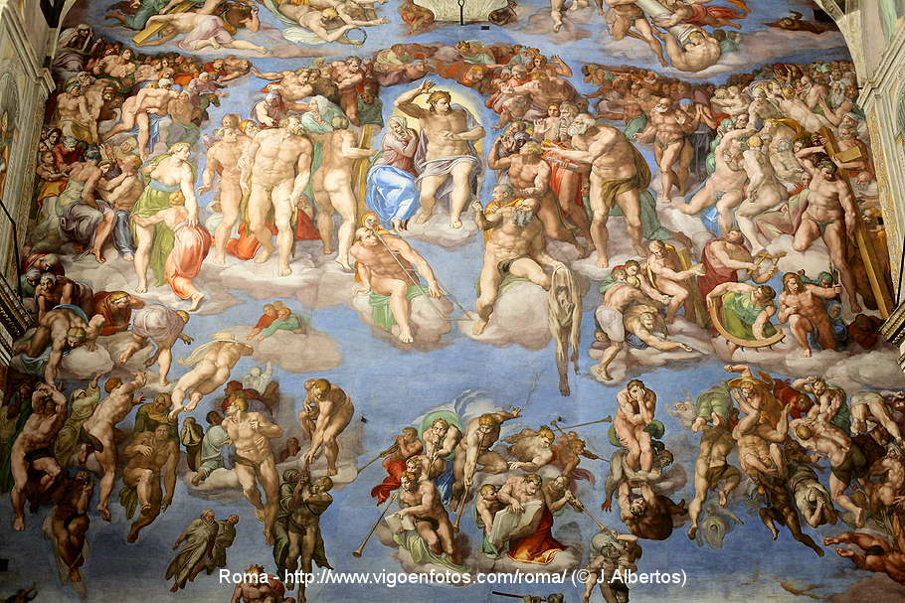
Juicio Final

MANIERISMO

Iglesia del Gesú 1569-1574 Vignola
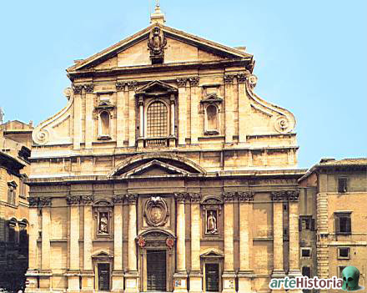V

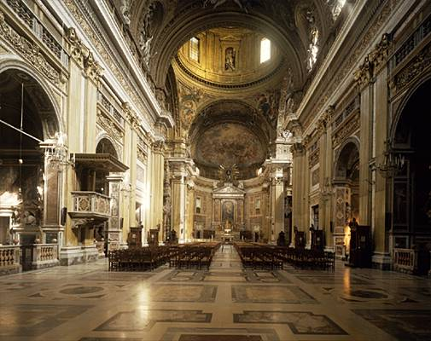 Interior

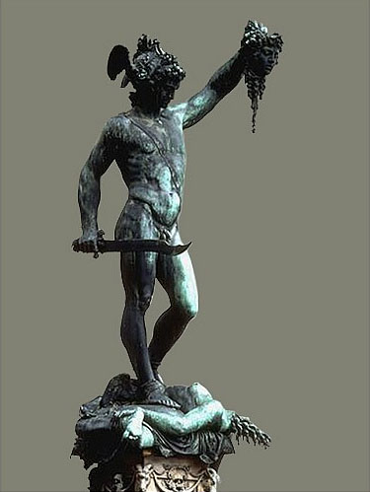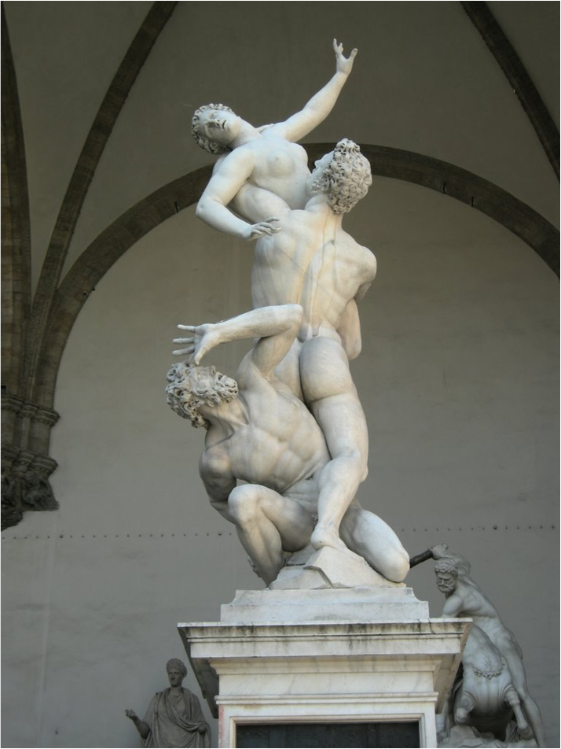

Perseo con la cabeza de Medusa 1545-1554 El rapto de la sabina 1581-1583
Ambas de Loggia dei Lanzi en la plaza de la Signoria de Florencia

PINTURA

Tintoretto 1518-1594

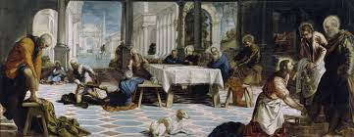
Lavatorio. 1547Tintoretto. Museo del Prado

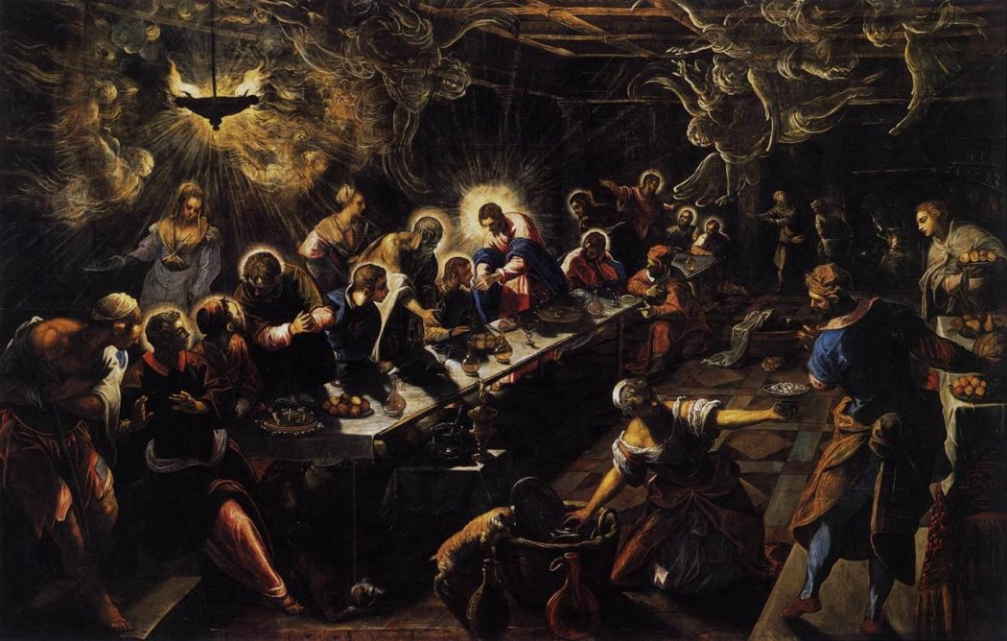 La Santa Cena. 1592-1594. Tintoretto Basílica de San Giorgio Maggiore de Venecia.

Veronés 1528-1588

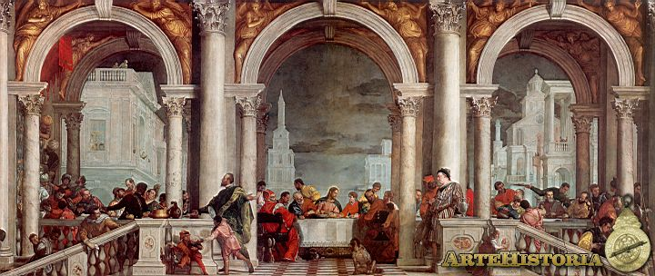
Cena en casa de Levi. 1573. Academia de Venecia

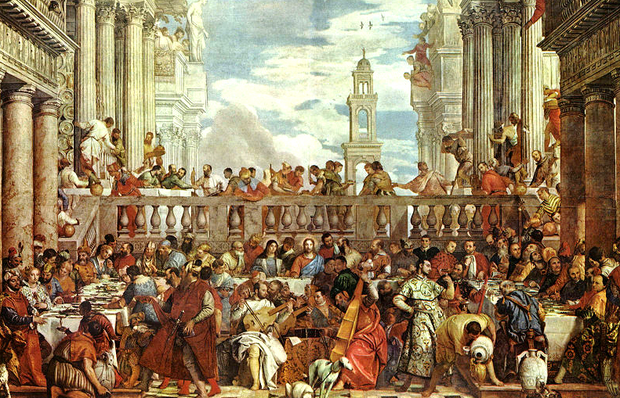
Bodas de Caná 1563 Museo del Louvre, París

Detalles
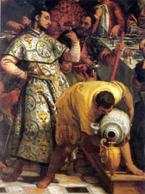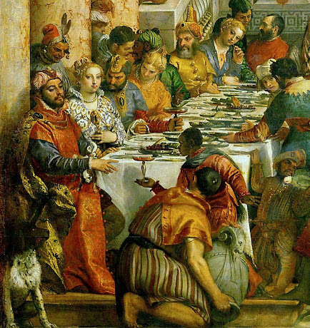

Sofonisba de Anguissola 1532-1625

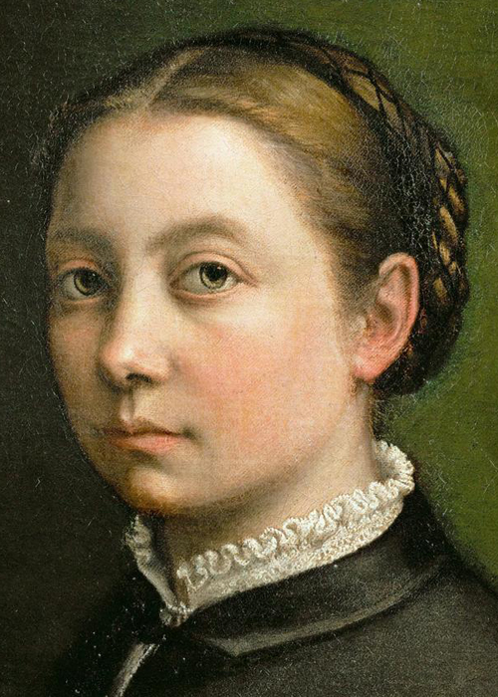 Autorretrato

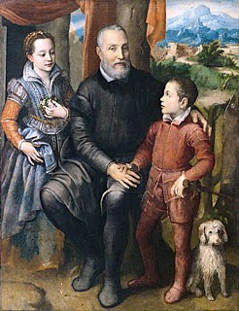Retrato de su familia

